UITTIP: herfstconcert Soli Deo Gloria

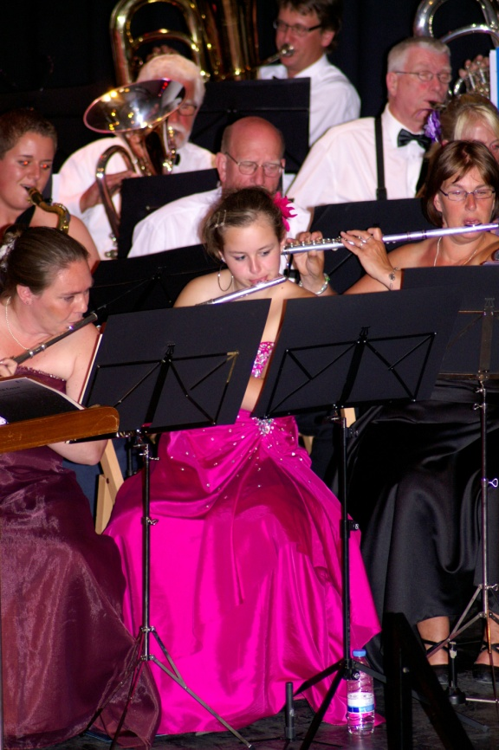
Wie zijn jullie?
Wij zijn Soli Deo Gloria, een christelijke muziekvereniging uit Enchede. Wij hebben naast ons groot orkest ook een jeugdorkest . Ook geven wij zelf blokfluitlessen! Wij zijn een gezellige maar ook serieuze muziekvereniging. Wij geven elk jaar een groots concert. Verder doen we ook nog drie á vier concerten in het jaar, onder andere een kerstconcert en een concert bij één van de verzorgingtehuizen in Enschede.
Wat gaan jullie doen?
Wij geven op 25 oktober een herfstconcert. Dit concert is in samenwerking met het koor Crescendo.
Op het programma staan diverse bekende en onbekende werken zoals o.a. Wachter Auf van J.S. Bach en Jerusalem van Sir Hubert Parry.
Wat maakt jullie activiteit/voorstelling speciaal?
Wij geven dit concert in samenwerking met Crescendo. Dit betekend dat u niet alleen ons hoort spelen maar ook kunt genieten van het koor en uiteraard van ons samenspel.
Waar en wanneer kunnen we jullie zien?
Het concert vind plaats op 25 oktober in de Apostel Thomaskerk aan Thomas de Keyzerstraat te Enschede. Het concert begint om 20:00 uur.
We hopen u bij ons concert te kunnen begroeten en wensen u veel luisterplezier.
Verder nog iets te melden?
Ja natuurlijk. Op 13 december geven wij een adventsconcert in de kerk in Usselo.

Bent u nieuwsgierig naar onze repetitie’s? Wij repeteren elke dinsdagavond van 19:30 uur tot 21:30 uur. Deze repetities vinden plaats in een bijgebouw van de Apostel Thomaskerk.
Wilt u nog verdere informatie ontvangen? Of met iemand van het bestuur spreken? Dan kunt u een mail sturen naar: sdgenschede@gmail.com . Ook voor aanmeldingen kunt u naar dit mailadres mailen. Zie verder ook onze website www.solideogloria-enschede.nl

